Dates de rodatge (RODATGE)
(Possibles dates de muntatge/decoració)

LOCALITZACIÓ:
Direcció i número aproximat. Si és interior/exterior. Si és pis, establiment, bar, etc…

HORARI:

Horari de filmació

DESCRIPCIÓ GUIÓ DE L’ESCENA:

- Sinopsi dels talls de s’hauran de rodar (breu explicació)

NECESSITATS:

- Nombre de persones d’equip tècnic
- Nombre de persones d’equip artístic
- Material de camera (Nº de Cameres, trípodes, focos, etc)
- Desviacions de trànsit rodat/peatonal?
- On col·locareu el material de llum i càmera?
- Travellings, grues, etc…(dimensions aproximades de la maquinària i en el cas de grua cal adjuntar una fotografia)
- Etc
.
Mapa: (en aquest cas era una desviació de trànsit)
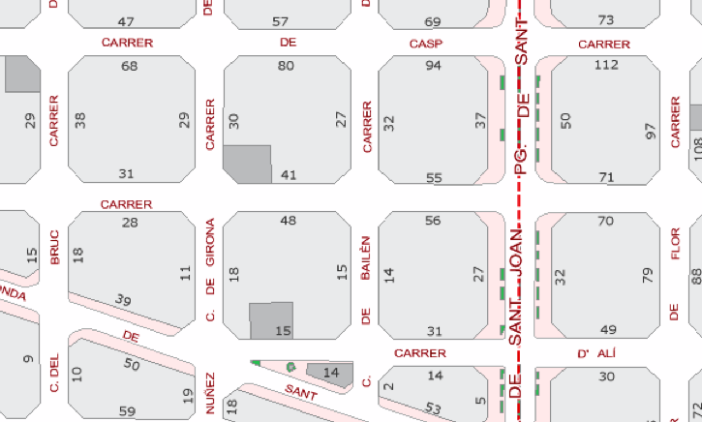

RESERVA D’ESPAI PER ESTACIONAMENT:

Reserva d’espai per estacionament per als vehicles :

Nombre de vehicles:
Tipus de vehicles (furgonetes, camions, grup electrògen, etc. recordeu que no es fan reserves d’espai per vehicles tipus turismo)

Lloc d’estacionament (direcció i número aproximat)
Tipus d’estacionament (lliure, motos, zona verda/blava, CiD)

MAPA ESTACIONAMENT VEHICLES TÈCNICS
LOCALITZACIÓ

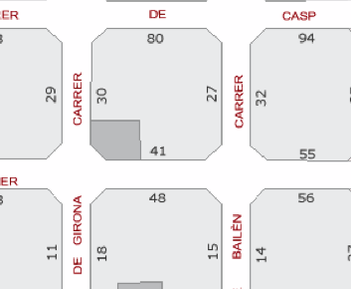

Dades de la productora:

Nom
Adreça
Telèfon de contacte
Mail
CIF

Dades del responsable dels permisos:

Nom
Adreça
Telèfon de contacte
Mail
DNI

